Môn học: KHOA HỌC Lớp: 4C
CHỦ ĐỀ 2: NĂNG LƯỢNG
KHOA HỌC_ BÀI 13: VẬT DẪN NHIỆT TỐT, VẬT DẪN NHIỆT KÉM(T1) BÀI HỌC STEM _ BÌNH GIỮ NHIỆT
Thời gian thực hiện: Ngày 3 tháng 12 năm 2025

- YÊU CẦU CẦN ĐẠT

Năng lực:
Bài học này giúp các em:
    - Đề xuất được cách làm thí nghiệm để tìm hiểu tính dẫn nhiệt của vật (dẫn nhiệt tốt hay dẫn nhiệt kém).
    - Vận dụng được kiến thức về vật dẫn nhiệt tốt hoặc kém để giải thích một số hiện tượng tự nhiên; để giải quyết một số vấn đề đơn giản trong cuộc sống.
    - Phối hợp được một số kĩ năng: cắt, dán, xếp, gắn, vẽ,… trong thực hành, sáng tạo.
    - Thực hành làm bình giữ nhiệt từ những vật liệu đơn giản.
    - Giải quyết được một số vấn đề thực tiễn liên quan đến đo thể tích, dung tích, độ dài.

Phẩm chất:
- Tự tin khi trình bày ý tưởng, giới thiệu sản phẩm trước lớp.
- Hợp tác tốt với bạn khi làm sản phẩm.

- ĐỒ DÙNG DẠY HỌC

Chuẩn bị của GV
- Các phiếu học tập
- Mẫu bình giữ nhiệt
  - Chuẩn bị của HS (dành cho 1 nhóm)
STT | Thiết bị/ Học liệu | Số lượng | Hình ảnh minh hoạ
1 | Chai thuỷ tinh | 1chai
3 | Giấy nhôm | 1 cuộn
4 | Giấy báo (giấy màu) | 10 tờ
5 | Xốp hơi bọc | 1 tấm
6 | Băng dính 2 mặt | 1 tấm
7 | Keo dán | 2 cuộn
8 | Kéo | 1 chiếc
- CÁC HOẠT ĐỘNG DẠY HỌC CHỦ YẾU
Hoạt động của giáo viên | Hoạt động của học sinh
HĐ1: Xác định vấn đề  - Cho HS chơi trò chơi “Ô của bí mật”. | - Nghe HD cách chơi

+ Trong 4 Ô cửa có 4 câu hỏi, trả lời được 4 câu hỏi trong từng mảnh ghép sẽ xuất hiện 1 bức tranh.  H: Đây là vật dụng nào ?  H: Em có biết bình giữ nhiệt có lợi ích như thế nào không?  H: Các em có muốn tự tay làm được một chiếc bình giữ nhiệt như thế không?  - Giới thiệu bài học STEM: Bình giữ nhiệt. Trước khi làm Bình giữ nhiệt, cô mời các em cùng tìm hiểu thêm về vật dẫn nhiệt tốt, vật dẫn nhiệt kém và tính ứng dụng của nó trong đời sống hằng ngày.  HĐ2: Hình thành kiến thức mới/ kiến thức nền  HĐ 2.1. Vật dẫn nhiệt tốt và vật dẫn nhiệt kém.  1.Khám phá  H: Sự truyền nhiệt diễn ra thế nào ?  – GV: Như các em đã biết, sự truyền nhiệt diễn ra từ vật có nhiệt độ cao hơn sang vật có nhiệt độ thấp hơn. Vì sao khi ta chạm tay vào cốc nước nóng, tay ta cảm thấy nóng. Trong quá trình truyền nhiệt, nước nóng đã truyền nhiệt ra cốc nên tay ta chạm vào cốc thấy nóng. Những vật như cái cốc đó người ta gọi nó là vật dẫn nhiệt.  Vậy trong thực tế, những vật nào dẫn nhiệt tốt, vật nào dẫn nhiệt kém thì các em sẽ cùng cô khám phá nhé.  - Cho HS hoàn thành phiếu học tập theo sơ đồ KWL.  -HS làm việc cá nhân ghi vào cột K, W.  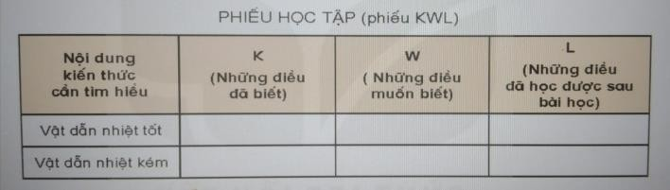  - Gọi cá nhân trả lời, GV ghi nhanh vào phiếu lớn.  H: Em hãy nêu các vật dẫn nhiệt tốt mà em biết? H: Vật dẫn nhiệt kém thì sao?  H: Em muốn biết điều gì về vật dẫn nhiệt tốt, vật dẫn nhiệt kém? | - HS lật từng mảnh ghép và trả lời các câu hỏi sau các mảnh ghép.  - Bình giữ nhiệt  - Giữ nhiệt cho nước.  - HS trả lời.  - HS lắng nghe.  - HS trả lời: Từ vật có nhiệt độ cao hơn sang vật có nhiệt độ thấp hơn.  - HS lắng nghe.  - HS đọc nội dung thông tin trong phiếu.  - Ghi cá nhân.  - HS nêu .  - Đồng, vàng, sắt, thép, …  - Không khí, gỗ, len, bông, …  - HS trả lời . VD: Muốn biết vật dẫn nhiệt tốt có ứng dụng gì?  Vật dẫn nhiệt kém có tác dụng

H: Chúng ta phải làm gì để giải quyết được những vấn đề thắc mắc của các em?  - Chiếu phiếu : Báo cáo thí nghiệm – hướng dẫn HS  -Yêu cầu thực hiện theo nhóm 6.  - Gọi HS trình bày kết quả thí nghiệm.  H: Theo các em, vì sao thìa kim loại lại lạnh hơn?  - HS đọc lại báo cáo thí nghiệm sau khi đã điền đủ kết luận.  Chốt: Các vật làm bằng kim loại dẫn nhiệt tốt, các vật làm bằng nhựa dẫn nhiệt kém.  HĐ2.2 . GV tổ chức trò chơi “Ai là nhà thông thái? ”  - Chia lớp thành các nhóm và cùng thi một lượt tổng thời gian 2 phút.  - Các nhóm thi nhau ghi ra những ví vụ về các đồ dùng dẫn nhiệt tốt hoặc dẫn nhiệt kém trong đời sống hằng ngày. Nhóm nào ghi được nhiều nhất là nhóm thắng cuộc.  -Yêu cầu HS điền vào PHT số 1: Cột L.  - Gọi 1 HS nêu cột L.  - Nhận xét, chốt: Vật dẫn nhiệt tốt thường là kim loại, vật dẫn nhiệt kém: len, vải, bông, giấy báo, nỉ, không khí. Những vật có tính chất như thế cô gọi là vật cách nhiệt. | gì?  - Làm thí nghiệm.  - HS đọc phiếu  -Thực hiện thí nghiệm theo nhóm 6.  - HS trình bày kết quả thí nghiệm.  -Thìa kim loại dẫn nhiệt tốt hơn.  - HS đọc lại.  - Lắng nghe  - Lắng nghe luật chơi.  - Ghi và hoàn thành vào dạng sơ đồ tư duy.  - HS điền.  - HS nêu.  - Lắng nghe.
Hoạt động 2: Đề xuất ý tưởng và cách làm bình giữ nhiệt.  Chiếu hình ảnh: Sơ đồ cấu tạo của 1 chiếc bình giữ nhiệt.  H: Chiếc bình giữ nhiệt của cô gồm có mấy bộ phận?  GV chiếu phần thân bình và nêu :  Phần thân bình gồm 3 phần: lớp lõi bình ( bình chứa), lớp vỏ ngoài và lớp cách nhiệt  H: Lớp cách nhiệt, chúng ta sẽ sử dụng vật liệu gì?  GV : Lớp cách nhiệt sử dụng những vật liệu dẫn nhiệt kém để giúp giữ được nhiệt cho nước.  - Yêu cầu:  + Đề xuất các tiêu chí làm bình giữ nhiệt. | - Quan sát.  - HS nêu: 2 bộ phận : nắp bình và thân bình.  - HS lắng nghe.  - Lớp cách nhiệt sử dụng những vật liệu dẫn nhiệt kém.  - Thảo luận nhóm – đề xuất

H: 1 chiếc bình giữ nhiệt, cần đảm bảo các tiêu chí gì?  - GV chốt các tiêu chí và gọi 1 HS nhắc lại.  =>GV: Với các tiêu chí này thì cô cấp cho các nhóm các nguyên vật liệu như sau: Chiếu các nguyên vật liệu: Bình thủy tinh, chai nhựa, ống nhựa, giấy nhôm, xốp hơi bọc, dây dù, bông, vải vụn và giấy báo. Với các nguyên vật liệu như trên, yêu cầu các em làm việc theo nhóm đề xuất ý tưởng và vẽ bản thiết kế bình giữ nhiệt của nhóm mình.  - Gọi đại diện 2 nhóm lên trình bày ý tưởng và bản thiết kế.  GV : Các nhóm có bản thiết kế cho riêng mình rồi. Bây giờ chúng ta hãy biến những bản thiết kế này thành chiếc bình giữ nhiệt xinh xắn.  -Lưu ý cho HS đảm bảo an toàn trong khi làm, giữ vệ sinh lớp học.  Hoạt động 3. Làm bình giữ nhiệt.  - Gọi đại diện nhóm lên nhận nguyên vật liệu cho nhóm mình.  -Yêu cầu các nhóm thực hành làm bình giữ nhiệt ( 15 phút).  - GV theo dõi việc làm sản phẩm của cả lớp và hỗ trợ khi cần.  - GV nhắc HS sau khi làm xong sản phẩm tự đối chiếu kiểm tra lại theo các tiêu chí để hoàn thiện tốt nhất.  Hoạt động 4: Giới thiệu và trưng bày bình giữ nhiệt.  - Trưng bày sản phẩm  - GV tổ chức cho các nhóm trưng bày sản phẩm theo nhóm.  -Kiểm tra hiệu quả giữ nhiệt của bình giữ nhiệt HS đã thiết kế và bình đựng nước thông thường ( đo bằng nhiệt kế).  - GV gọi một số HS giới thiệu sản phẩm của | VD:  + Bình có nắp chắc chắn, chứa được khoảng 200 ml đến 500 ml nước.  + Bình có thể giữ nóng hoặc giữ lạnh thức uống chứa trong nó.  + Màu sắc tươi sáng, hài hoà.  - 1 HS nhắc lại các tiêu chí.  -HS lựa chọn nguyên vật liệu, đề xuất ý tưởng, vẽ bản thiết kế.  - Đại diện 2 nhóm lên chia sẻ.  - Lắng nghe GV dặn dò.  - Đại diện nhóm lên lựa chọn nguyên vật liệu theo thiết kế của nhóm.  - Phân công nhiệm vụ các thành viên  - Các nhóm thực hành làm chiếc bình giữ nhiệt.  -Tự đánh giá vào bảng tiêu chí của nhóm mình.  - HS các nhóm trưng bày sản phẩm.  -Quan sát GV thực hiện bằng nước nóng.  Khi giới thiệu các nhóm cần

nhóm mình.  -GV chiếu tiêu chí sản phẩm để cả lớp đối chiếu.  H: Nếu có cơ hội làm chiếc bình đẹp hơn nữa, nhóm có muốn điều chỉnh phần nào?  - Gọi 1 HS lên đọc số đo của nhiệt kế ở 2 bình? H: Vì sao bình lại có nhiệt độ cao hơn.  Chốt: Qua kết quả thí nghiệm vừa rồi, ta có thể thấy rõ được chiếc bình giữ nhiệt mà các bạn làm ra, có sử dụng lớp cách nhiệt có hiệu quả giữ nhiệt rất là tốt so với 1 chiếc bình không có lớp cách nhiệt.  - Khen cả lớp.  Đánh giá sản phẩm  - GV phát phiếu đánh giá và yêu cầu HS tự đánh giá sản phẩm của nhóm bằng sticker  - GV tổ chức cho các nhóm đánh giá đồng đẳng, trao đổi để xin ý kiến của bạn về sản phẩm của nhóm mình đã làm.  TỔNG KẾT BÀI HỌC | nêu:  + Vật liệu được sử dụng làm sản phẩm là gì?  + Cách trang trí và các bước thực hiện để làm ra chiếc bình giữ nhiệt.  + Những khó khăn và cách xử lí khó khăn của nhóm.  + Tác dụng của bình giữ nhiệt.  -HS trả lời.  - Đọc số đo nhiệt trên nhiệt kế. – Có lớp cách nhiệt  - Đánh giá sản phẩm :  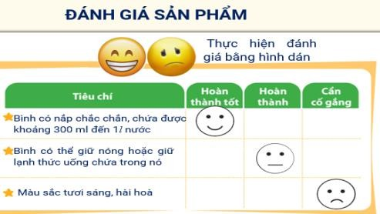


Nhóm………………………………..

BÀI HỌC STEM : BÌNH GIỮ NHIỆT
Lớp……………..

PHIẾU HỌC TẬP SỐ 1

PHIẾU HỌC TẬP ( PHIẾU KWL)
HỌ VÀ TÊN : …………………………. LỚP : 4A……

Nội dung kiến thức cần tìm hiểu | K  ( Những điều đã biết) | W  (Những điều muốn biết) | L  (Những điều đã học được sau bài học)
Vật dẫn nhiệt tốt | ………………….  …………………  ………………….  ………………… | ………………….  …………………  ………………….  ………………… | ………………….  …………………  ………………….  …………………
Vật dẫn nhiệt kém | ………………….  …………………  ………………….  ………………… | ………………….  …………………  ………………….  ………………… | ………………….  …………………  ………………….  …………………

PHIẾU HỌC TẬP SỐ 2 BÁO CÁO THÍ NGHIỆM
Ngày thực hiện thí nghiệm : 31/101/2024
Giới thiệu: Thí nghiệm giúp biết được thìa kim loại và thìa nhựa, thìa nào dẫn nhiệt tốt hơn.
  - Nhóm thực hiện: ………………………………………..
  - Nội dung thí nghiệm: Cắm thìa kim loại và thìa nhựa vào cốc nước đá, xem thìa nào dẫn nhiệt tốt hơn.
  - Dự đoán kết quả:
……………………………………………………………………
……………………………………………………………………
  - Chuẩn bị vật liệu : thìa kim loại, thìa nhựa, cốc nước đá
  - Quá trình thí nghiệm:
+Dùng tay cầm 2 thìa để cảm nhận nhiệt độ ban đầu.
+Cắm đồng thời 2 thìa vào cốc nước đá.
+ Khoảng 2 phút sau, cầm vào 2 cán thìa và nêu kết quả thìa nào lạnh hơn.
+Từ kết quả thí nghiệm, rút ra nhận xét thìa nào dẫn nhiệt tốt hơn.
  - Kết quả - Kết luận :
……………………………………………………………………
……………………………………………………………………
……………………………………………………………………
……………………………………………………………………
……………………………………………………………………
……………………………………………………………………

PHIẾU HỌC TẬP SỐ 3
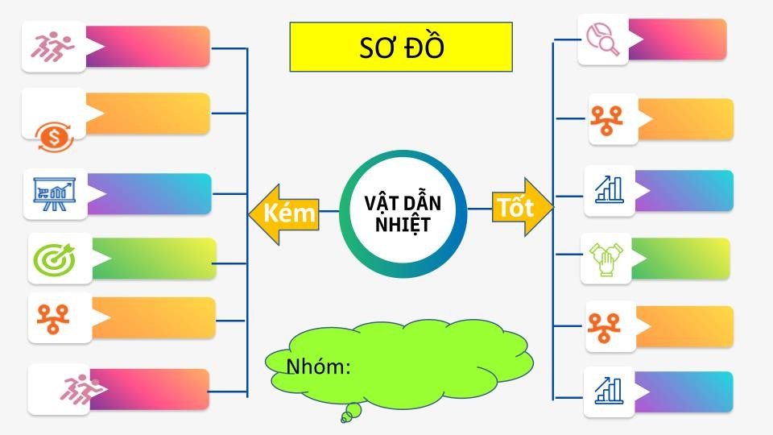

PHIẾU HỌC TẬP SỐ 4

Cùng nhau vẽ ý tưởng nhóm | - Vật sử dụng làm bình giữ nhiệt:  …………………………………………..…  ………………………  - Vật liệu sử dụng làm các lớp bọc bình, trang trí bình?  …………………………………………..…  ………………………  …………………………………………..…  ………………………  - Mô tả phương án thiết kế (vẽ, viết,...) bình giữ nhiệt  …………………………………………..…  ……………………………………………..  …………………………………………..  …………………………………………..  …………………………………………..…  ……………………………………………..

PHIẾU HỌC TẬP SỐ 5
